Estructuras de Control
Repetición indexada
foreach

Introducción
Estructuras de control - Repetición condicional – foreach
Hasta ahora, hemos utilizado while para recorrer filas, columnas y el tablero en Gobstones. Sin embargo, en ciertos casos, no necesitamos gestionar manualmente el flujo del recorrido sino repetir una acción con todos (o varios) valores de algún tipo de valor.
Para estos casos, utilizamos foreach, una estructura que permite aplicar una acción sobre cada elemento de una lista de manera automática y sin necesidad de manejar condiciones de terminación.

¿Qué es foreach y cómo funciona?
foreach viene del inglés “for each” y significa para cada. foreach es una estructura de control que recorre una lista de elementos y aplica una acción a cada uno.
¿Una lista de elementos? Si, una lista de elementos. Si bien este tema lo vamos a profundizar en la próxima unidad, lo que nos importa ahora es que nosotros ya venimos manejando listas de elementos sin saberlo. Ejemplo de ellas son:
- Lista de colores: Azul, Negr. Rojo, Verde
- Lista de direcciones: Norte, Este,Sur, Oeste
- Lista de números: 1, 2, 3, 4… etc
¿Cómo es la sintaxis del foreach?
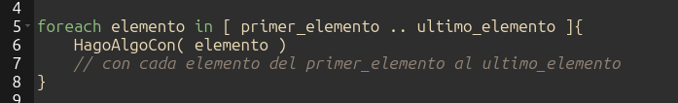
- elemento representa el elemento actual de la lista. (variable temporal dentro del foreach)
- [ primer_elemento .. ultimo_elemento ] es la lista de elementos a recorrer.
- El bloque dentro de {} se ejecuta una vez por cada elemento de la lista.
Ejemplo con lista de colores
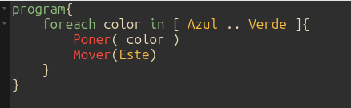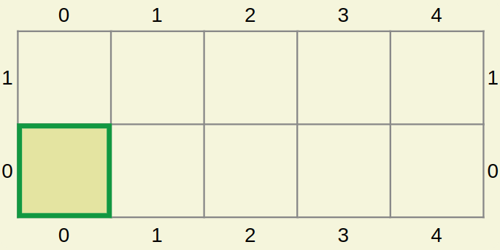
En este caso lo que vamos a hacer es poner una bolita de cada uno de los colores de la lista que va del Azul al Verde y mover el cabezal al Este después de poner cada bolita.
Como insistimos muchas veces en la cursada que los colores se ordenen alfabéticamente no era casualidad. Decir que el Azul es el primer color y el Verde el último implica que la lista de colores va a estar completa y será [Azul, Negro, Rojo, Verde].
Entonces ejecutar este programa va a reflejar en el tablero el siguiente resultado
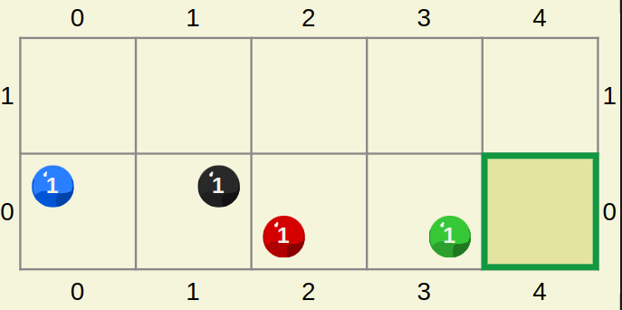
Veremos más ejercicios de esto en la práctica no sólo con colores sino con direcciones y números.

Diferencias entre foreach y while
Si bien en apariencia puede confundirse el while y el foreach el funcionamiento de ambos es bastante diferente.
La principal característica que los diferencia es que el foreach va a repetir el bloque de código tantas veces como elementos en la tabla haya. Y el while va a repetir su bloque de código mientras que se cumpla la condición.

La otra diferencia implícita en el párrafo anterior es que el foreach maneja listas y el while no. Y por esta razón es que el foreach no necesita una condición de salida.

Para resumir todo esto dejamos a continuación una tabla resumen

Característica | foreach | while
Se usa con listas | ✅ Sí | ❌ No
Itera sobre una secuencia definida | ✅ Sí | ❌ No
Requiere manejar la condición de salida | ❌ No | ✅ Sí
Condición de salida | Se ejecuta una vez por cada elemento de la lista hasta recorrerla completamente. | Recorrer hasta que una condición deje de cumplirse

Errores comunes con foreach
- Usar foreach con algo que no es una lista
  - Ejemplo: foreach cant in 3
  - Ejemplo: foreach dir in puedeMover(Norte)
- Usar listas mal definidas
  - ejemplo [Verde .. Negro]
- No ponerle [ ] encerrando la lista
- No poner { } encerrando el bloque de código del foreach
- Poner , en lugar de los :

Preguntas guía para reflexionar
- ¿En qué situaciones foreach es más conveniente que while?
- ¿En qué situaciones while es más conveniente que foreach?
- ¿Qué ventaja le ves al foreach?
- ¿Qué pasa si ejecutamos un while con una lista vacía ( foreach elem in [ ] ) ?

Enjoy coding…

